** 南昌大学实验报告**

**---（1）C/C++程序调试初步**

学生姓名： 黄晨箬 学 号： 6109119066 专业班级： 计算机193班

实验类型：□ 验证 □ 综合 ■ 设计 □ 创新 实验日期： 2019.10.11 实验成绩：

**一、实验目的**

（1）熟悉Visual C++ 6.0的运行环境，学会独立使用系统进行编辑、编译、连接和运行C/C++程序。

（2）掌握调试一个简单的C/C++程序的方法和步骤，并学会分析出错信息和修改程序中的错误。

（3）通过运行简单的C/C++程序（可用教材上的例题，至少2个），初步了解C/C++程序的一般编写方法。

**二、实验内容**

（1）认真阅读教材中介绍的Visual C/C++ 6.0上机环境及方法，掌握一个简单的C/C++程序的实现方法和步骤，为调试后续程序打下基础。

（2）掌握Visual C/C++ 6.0的主要功能，学会调试简单程序，读懂错误信息，并根据出错信息提示排除程序中的错误。

（3）输入教材中的示例程序，掌握程序的操作。

**三、实验要求**

1、需写出设计说明；

2、设计实现代码及说明

3、运行结果；

**四、主要实验步骤**

1、开启软件

2、输入代码

3、保存代码

4、运行代码

5、结束

**五、实验数据及处理结果**

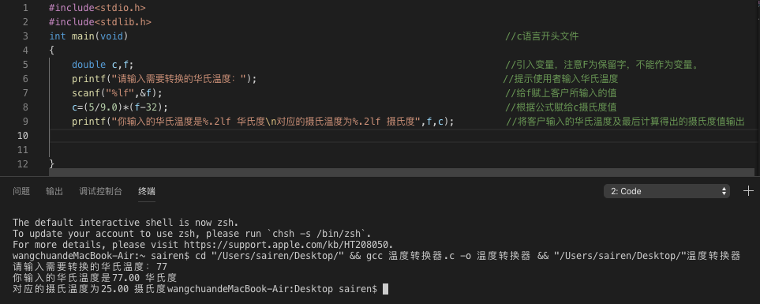

**六、实验体会或对改进实验的建议**

无

**七、参考资料**

无